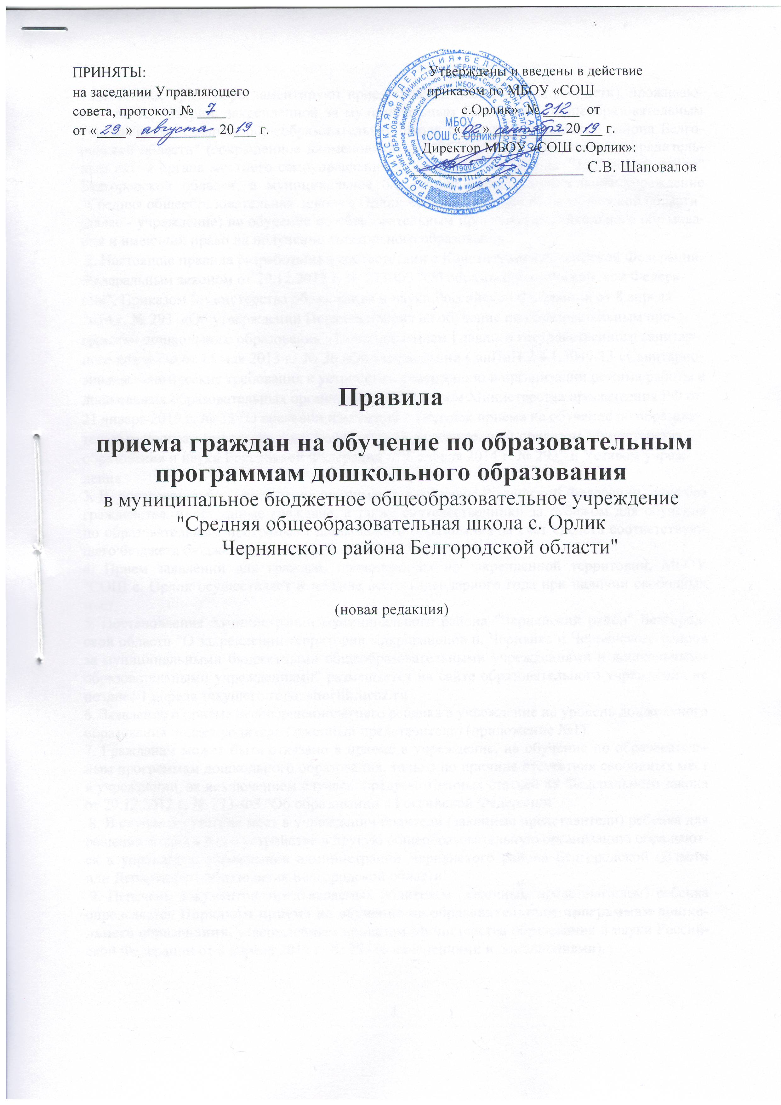

1.Настоящие правила регламентируют прием граждан (далее - граждане, дети), проживающих на территории, закрепленной за муниципальным бюджетным общеобразовательным учреждением "Средняя общеобразовательная школа с. Орлик Чернянского района Белгородской области" (сокращенное наименование – МБОУ «СОШ с.Орлик») распорядительным актом органа местного самоуправления муниципального района "Чернянский район" Белгородской области, в муниципальное бюджетное общеобразовательное учреждение "Средняя общеобразовательная школа с.Орлик Чернянского района Белгородской области" (далее - учреждение) на обучение по образовательным программам дошкольного образования и имеющих право на получение дошкольного образования.

2. Настоящие правила разработаны в соответствии с Конституцией Российской Федерации Федеральным законом от 29.12.2012 г. № 273-ФЗ "Об образовании в Российской Федерации", Приказом Министерства образования и науки Российской Федерации от 8 апреля 2014 г. № 293 «Об утверждении Порядка приема на обучение по образовательным программам дошкольного образования", Постановлением Главного государственного санитарного врача РФ от 15 мая 2013 г. № 26 «Об утверждении СанПиН 2.4.1.3049-13 «Санитарно-эпидемиологические требования к устройству, содержанию и организации режима работы в дошкольных образовательных организациях», Приказом Министерства просвещения РФ от 21 января 2019 г. № 33 "О внесении изменений в Порядок приема на обучение по образовательным программам дошкольного образования, утвержденный приказом Министерства образования и науки Российской Федерации от 8 апреля 2014 г. № 293” и Уставом учреждения.
3. В образовательное учреждение принимаются граждане Российской Федерации, лица без гражданства, иностранные граждане, а также соотечественники за рубежом для обучения по образовательным программам дошкольного образования за счет средств соответствующего бюджета бюджетной системы Российской Федерации.
4. Прием заявлений для граждан, проживающих на закрепленной территории, МБОУ "СОШ с. Орлик осуществляет в течение всего календарного года при наличии свободных мест.
5. Постановление администрации муниципального района "Чернянский район" Белгородской области "О закреплении территорий микрорайонов п. Чернянка и Чернянского района за муниципальными бюджетными общеобразовательными учреждениями и дошкольными образовательными учреждениями" размещается на сайте образовательного учреждения не позднее 1 апреля текущего года: shorlik.ucoz.ru
6. Заявление о приеме несовершеннолетнего ребенка в учреждение на уровень дошкольного образования подает родитель (законный представитель) (приложение №1).
7. Гражданам может быть отказано в приеме в учреждение, на обучение по образовательным программам дошкольного образования, только по причине отсутствия свободных мест в учреждении, за исключением случаев, предусмотренных статьей 88 Федерального закона от 29.12.2012 г. № 273-ФЗ "Об образовании в Российской Федерации".
8. В случае отсутствия мест в учреждении родители (законные представители) ребенка для решения вопроса о его устройстве в другую общеобразовательную организацию обращаются в управление образования администрации Чернянского района Белгородской области или Департамент образования Белгородской области.
9. Перечень документов, предъявляемых родителем (законным представителем) ребенка определяется Порядком приема на обучение по образовательным программам дошкольного образования, утвержденным приказом Министерства образования и науки Российской Федерации от 8 апреля 2014 г. № 293 (с изменениями и дополнениями).
Документы о приеме принимаются после получения родителем (законным представителем) соответствующей путевки-направления от управления образования администрации Чернянского района Белгородской области.
10. Ответственным за исполнение нормативных и распорядительных актов, регламентирующих прием граждан в образовательное учреждение, является директор учреждения.
11.Сотрудник, ответственный за прием и оформление документов о приеме на обучение по образовательным программам дошкольного образования в учреждение, назначается приказом директора учреждения.
12.Сотрудник учреждения, назначенный директором ответственным за процедуру зачисления, несет ответственность за правильность оформления договоров об образовании по образовательным программам дошкольного образования, приказов о зачислении детей в учреждение.
13. Ответственность за оформление личного дела вновь зачисленного ребенка на обучение по программам дошкольного образования возлагается на заместителя директора. В личном деле хранятся все сданные документы, договор об образовании по образовательным программам дошкольного образования.
14. Ознакомление родителей (законных представителей) детей с распорядительным актом органа местного самоуправления муниципального района «Чернянский район» о закреплении учреждения за конкретной территорией муниципального района, уставом учреждения, лицензией на осуществление образовательной деятельности, с учебно-программной документацией и другими документами, регламентирующими организацию и осуществление образовательной деятельности, осуществляется во время приема документов на зачисление в учреждение, что фиксируется в заявлении о приеме и заверяется личной подписью родителя (законного представителя).
Ознакомление родителей (законных представителей) детей с изменениями, внесенными в нормативные документы, регламентирующие деятельность учреждения, осуществляется на родительском собрании. Факт ознакомления фиксируется в общих листах ознакомления к протоколу родительского собрания или индивидуальных листах ознакомления и заверяется личной подписью родителя (законного представителя).
15. Регистрация заявлений и прием документов ведется с понедельника по пятницу с 9 ч 00 мин до 17 ч 00 мин.
16. Документы, представленные родителями (законными представителями) детей, регистрируются в журнале регистрации заявлений о приеме в образовательное учреждение на обучение по образовательным программам дошкольного образования (приложение №2).
Родителям (законным представителям) детей выдается расписка в получении документов (приложение №3).
17. После приема документов, учреждение заключает договор об образовании по образовательным программам дошкольного образования с родителями (законными представителями) ребенка и в течение трех рабочих дней после заключения договора директор издает приказ о зачислении ребенка в учреждение.
18. Комплектование групп осуществляется в соответствии с Постановлением Главного государственного санитарного врача РФ от 15 мая 2013 г. № 26 «Об утверждении СанПиН 2.4.1.3049-13 «Санитарно-эпидемиологические требования к устройству, содержанию и организации режима работы в дошкольных образовательных организациях».
19. Подать заявление о приеме в МБОУ "СОШ с. Орлик" можно с помощью портала муниципальных услуг https://uslugi.vsopen.ru
20. Всю необходимую информацию о приеме граждан на обучение в МБОУ "СОШ с. Орлик" по образовательным программам дошкольного образования можно получить по телефонам: 8(47232) 4-16-40, 8(47232) 4-15-93 .

Приложение №1
Директору муниципального бюджетного общеобразовательного учреждения «Средняя общеобразовательная школа с.Орлик Чернянского района Белгородской области»
Шаповалову Сергею Владимировичу
родителя (законного представителя) ____________________________________________________
Ф. И. О. (последнее – при наличии) полностью
____________________________________________________,
проживающего по адресу (зарегистрирован):
индекс _______________, область__________________________
район _______________________, село______________________
улица _______________________, дом № ____ квартира _____
контактные телефоны родителей:__________________________

заявление.
Прошу принять мою (моего) дочь (сына)
______________________________________________________________________________ , Ф. И. О. (последнее – при наличии) ребенка полностью,
дата рождения ребенка _________________________________________________________
(число, месяц, год)
_______________________________________________________________________________
место рождения ребенка (село, район, область)
______________________________________________________________________________,
проживающего по адресу (по месту пребывания):
область ___________________________________, район _______________________________, село _______________________, улица ___________________, дом № _____, квартира _____
в структурное подразделение - детский сад муниципального бюджетного общеобразовательного учреждения «Средняя общеобразовательная школа с.Орлик Чернянского района Белгородской области» с «_ _ » ____ 20_____ г.
Язык образования ____________________________,
(указать язык образования)
родной язык из числа языков народов Российской Федерации _____________________________.
(указать язык)
С распорядительным актом органа местного самоуправления муниципального района «Чернянский район» о закреплении учреждения за конкретной территорией муниципального района, лицензией на право ведения образовательной деятельности, уставом МБОУ «СОШ с.Орлик», с образовательными программами и документами, регламентирующими организацию и осуществление образовательной деятельности (режимом работы, схемой распределения основных видов организованной образовательной деятельности и т.д.), правами и обязанностями обучающихся (правилами внутреннего распорядка и т.д.)
______________________________ .
(ознакомлен (а)
Согласен на сбор, систематизацию, хранение и передачу моих персональных данных, а также даю согласие на сбор, систематизацию, хранение и передачу персональных данных о своем несовершеннолетнем (их) ребенке (детях) с момента поступления ребенка в образовательное учреждение и до выпуска из образовательного учреждения.

« » 20____ г. ____________________ /________________________/
подпись расшифровка подписи

Приложение № 2

Журнал
регистрации заявлений о приёме в образовательное учреждение
на обучение по образовательным программам дошкольного образования

Дата обращения | Регистрационный номер заявления | ФИО ребенка | Дата рождения | Адрес проживания | Перечень документов предоставляемых родителями | Наличие льгот | Телефон | Роспись в получении подтверждения о приеме заявления и получении документов образовательным учреждением
1 | 2 | 3 | 4 | 5 | 6 | 7 | 8 | 9

Приложение №3

Расписка в получении документов

«____»_________________ 20____ г. от ______________________________________________
(ФИО родителя)
_______________________________________________________________________________

принято заявление о приеме на обучение в МБОУ «СОШ с.Орлик» по образовательным программам дошкольного образования сына (дочери)

_______________________________________________________________________________
(ФИО ребенка)

Регистрационный номер заявления __________
«____»_________________ 20____ г. приняты копии следующих документов:
________________________________________________________________________________________________________________________________________________________________________________________________________________________________________________________________________________________________________________________________________________________________________________________________________________________________________________________________________________________________________________________________________________________________________________________________________________________________________________________________

Лицо, ответственное за прием документов
____________________________ /__________________________________/
подпись расшифровка подписи

М.П.

